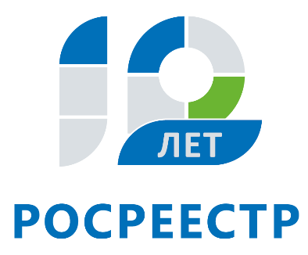
Управление Федеральной службы
государственной регистрации,
кадастра и картографии
по Иркутской области

Специалисты Управления Росреестра по Иркутской области ответят на вопросы по регистрации прав в электронном виде 25 сентября

25 сентября Управление Росреестра по Иркутской области проведет прямую линию, в ходе которой ответит на вопросы по регистрации прав на недвижимость в электронном виде.
Сервисы по получению услуг в электронном виде запущены Росреестром в 2015 году. «Бесконтактные» технологии сокращают сроки оказания услуг, экономят время граждан и юридических лиц, позволяют избежать коррупционных рисков.
В ходе прямой линии жители Иркутской области могут узнать, какие услуги Росреестра можно получить в электронном виде, каков порядок получения услуг, в какой срок будет оказана электронная услуга, насколько дешевле будет стоить электронный документ, подготовленный по итогам оказания услуги, и будет ли он иметь юридическую силу и т.д. На эти и другие вопросы граждан ответит главный специалист-эксперт отдела регистрации публичных образований и крупных правообладателей Яна Юрьевна Стаценко (тел. 8 924 617 27 53).
Прямая линия пройдет с 8 до 17 часов.

По информации Управления Росреестра по Иркутской области

